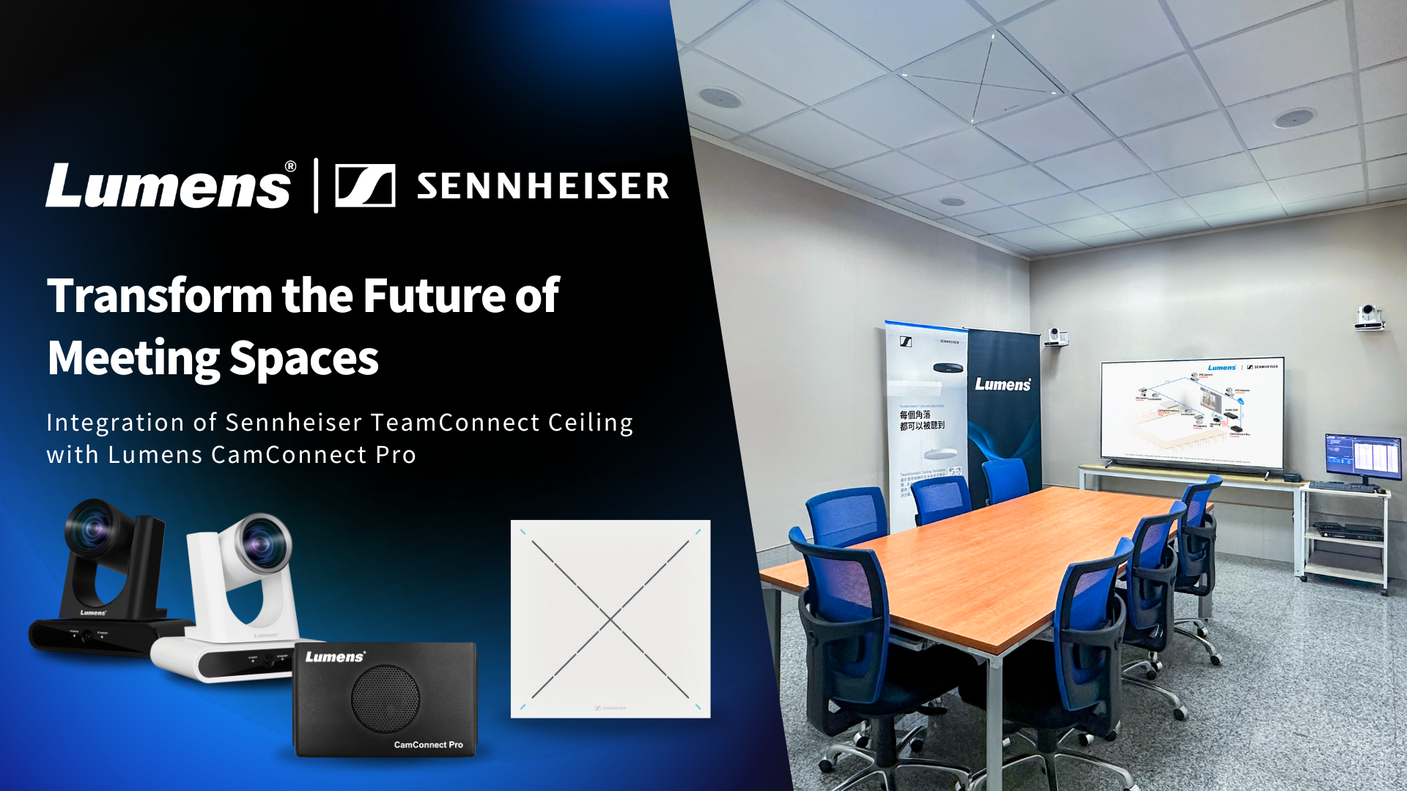

Sennheiser et Lumens s'associent pour façonner l'avenir des salles de réunion au siège social de Taiwan
Ce partenariat met en avant l'intégration transparente du TeamConnect Ceiling 2 avec le système de suivi des haut-parleurs CamConnect Pro de Lumens

Bruxelles, le 18 juillet 2025 – Sennheiser, le choix numéro un en matière de technologie audio avancée facilitant la collaboration, s'est associé à Lumens Digital Optics Inc. pour créer un espace de démonstration de conférence professionnel au siège social de Lumens à Taïwan. Cette collaboration met en avant l'intégration transparente du TeamConnect Ceiling 2 (TCC 2) de Sennheiser avec le système de caméras de suivi vocal CamConnect Pro de Lumens, offrant une expérience de conférence plus intelligente et plus engageante.

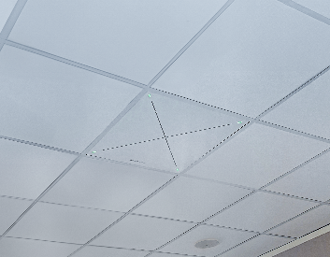 | Le TeamConnect Ceiling 2 (TCC 2) de Sennheiser s'intègre parfaitement au système de caméras à suivi vocal CamConnect Pro de Lumens, offrant une expérience de conférence plus intelligente et plus engageante.

Cette installation démontre comment la combinaison des meilleures technologies audio et vidéo peut résoudre les défis audiovisuels du monde réel et offrir une équité sans précédent lors des réunions. Conçue pour une utilisation sans effort et un déploiement simple, cette solution permet un suivi automatique de la caméra et une capture précise de la voix, améliorant ainsi considérablement les expériences de communication hybride.

Le TCC 2 de Sennheiser est un microphone en réseau pour plafond doté de la technologie de formation de faisceaux dynamique. Il offre un faisceau de capture vocale ultra-étroit et très précis, qui détecte la position de l'orateur et transmet ces données de localisation au système Lumens. Cela permet aux caméras de suivre et de cadrer automatiquement l'orateur actif, sans codage supplémentaire ni configuration complexe.

CamConnect Pro de Lumens est un processeur multicaméra avancé avec suivi des locuteurs et commutation automatique. Équipé d'une intelligence artificielle pour un suivi précis des personnes, le système contrôle de manière autonome jusqu'à quatre caméras IP PTZ, dirigeant intelligemment chaque prise de vue et changeant d'angle en temps réel pour capturer chaque locuteur de manière claire et naturelle.
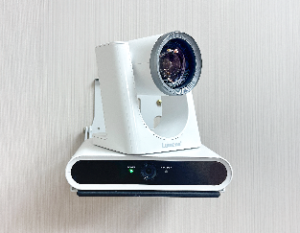
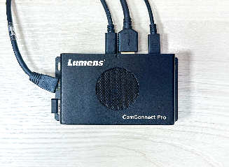
À gauche : CamConnect Pro / À droite : Caméra à suivi automatique VC-TR30 AI - Produits Lumens

Le résultat est une solution évolutive et facile à déployer, adaptée à un large éventail d'environnements professionnels, notamment les salles de conseil, les salles de réunion, les salles de classe et les auditoriums. En automatisant les éléments de production et en réduisant le besoin de contrôle manuel, le système améliore à la fois l'efficacité et l'inclusivité des réunions.

« Cette collaboration reflète notre engagement commun à créer des solutions de conférence puissantes et flexibles qui favorisent des réunions plus inclusives et plus productives », déclare Jessica Wong, responsable des ventes pour les communications d'entreprise à Hong Kong et à Taïwan chez Sennheiser. « L'intégration de notre microphone TeamConnect Ceiling 2 de la gamme avec le système de caméra CamConnect Pro de Lumens offre une expérience fluide et performante, facile à déployer et à gérer. »

La solution intégrée sera présentée en direct lors du salon InfoComm Asia 2025 qui se tiendra à Bangkok, en Thaïlande, du 23 au 25 juillet. Pour voir le système en action et en savoir plus sur le fonctionnement de l'intégration, regardez l'interview des partenaires ici :
https://www.youtube.com/watch?v=ak1J-Gs-qvE

Pour plus d'informations sur la solution d'intégration Lumens et Sennheiser, rendez-vous sur :
https://www.mylumens.com/en/Page/83/Lumens-CamConnect-Pro-AI-Voice-Tracking-Camera-Solution-Sennheiser

Pour plus d'informations sur Sennheiser et ses solutions, rendez-vous sur www.sennheiser.com

À propos de la marque Sennheiser – 80 ans au service de l'avenir de l'audio
Nous vivons et respirons l'audio. Nous sommes animés par la passion de créer des solutions audio qui font la différence. Cette passion nous a menés des plus grandes scènes du monde aux salles d'écoute les plus silencieuses et a fait de Sennheiser le nom derrière un son qui n'est pas seulement bon : il est authentique. En 2025, la marque Sennheiser fêtera son 80e anniversaire. Depuis 1945, nous nous engageons à construire l'avenir de l'audio et à offrir à nos clients des expériences sonores exceptionnelles. Alors que les solutions audio professionnelles telles que les microphones, les solutions de conférence, les technologies de streaming et les systèmes de monitoring font partie des activités de Sennheiser electronic SE &amp; Co. KG, les activités liées aux appareils grand public tels que les casques, les barres de son et les appareils auditifs à amélioration vocale sont exploitées par Sonova Holding AG sous licence de Sennheiser.

www.sennheiser.com
www.sennheiser-hearing.com

À propos de Lumens
Lumens® Digital Optics Inc., une société du groupe Pegatron, est un leader dans le domaine des produits optiques. La gamme de produits Lumens comprend CamConnect Pro, des caméras PTZ HD et 4K, des caméras à suivi automatique et cadrage automatique, des processeurs multimédia, des émetteurs et décodeurs IP et des caméras documentaires. Fondée en 1998, la société a été créée par une équipe possédant un solide héritage technologique dans les domaines du traitement d'images, de l'électronique vidéo et de la technologie optique. Avec le soutien du groupe Pegatron, Lumens améliore continuellement la conception de ses produits destinés aux studios vidéo, aux événements en direct, aux salles de classe, aux salles de conférence et à l'enseignement à distance. Pour plus d'informations, visitez le site web de Lumens.

